ГОСУДАРСТВЕННОЕ БЮДЖЕТНОЕ ОБЩЕОБРАЗОВАТЕЛЬНОЕ УЧРЕЖДЕНИЕ КРАСНОДАРСКОГО КРАЯ СПЕЦИАЛЬНАЯ
(КОРРЕКЦИОННАЯ) ШКОЛА – ИНТЕРНАТ
СТ-ЦЫ НИКОЛАЕВСКОЙ

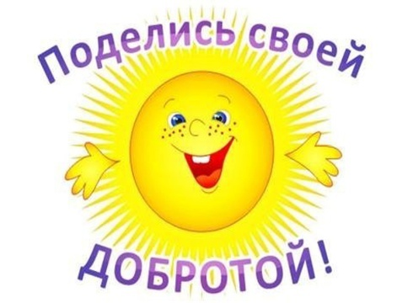

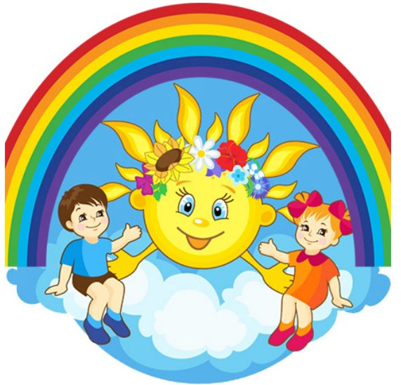

Воспитателя
Гутеневой
Светланы Николаевн
О доброте
Цели:
- способствовать формированию понятия «доброта»; формировать эмоциональное отношение к действительности, как к основе развития нравственных чувств
- способствовать формированию творческого воображения;
- вызвать у детей желание совершать добрые поступки, помогать другим.
Задачи:
- учить воспитанников выражать свои мысли о добрых поступках;
- познакомить с техникой рисования «монотипия»;
- формировать умение работать в коллективе, выражать свое мнение, рассуждать.
Предварительная работа: чтение сказки «Добрая Ежиха» (А. Лопатина, М. Скребцова), сказки «Даром ни одно добро не пропадает» (А. Неелова), беседа по пословицам о добре, коллективная творческая работа «Дерево доброты».
Оборудование и материалы: мольберт с контуром в виде сердца; большая плотная звезда, разрезанная на 3 части, со словами «улыбка», «поступок», «спасибо», столы для рисования, краски, кисточки, стаканы с водой, бумага в форме звездочек; разноцветные блестящие звездочки, на которых написаны слова «улыбка», «поступок», «спасибо», «забота», «друг», «внимание», «красота» и т. п.
Ход занятия
Дети сидят в кругу.
Педагог: Ребята, как вы думаете, какому человеку легче жить на белом свете – доброму или злому?». (Дети отвечают)
Педагог: послушайте стихотворение:
Быть легче добрым или злым?
Наверно, легче злым.
Быть добрым – значит отдавать
Тепло свое другим.
Быть добрым – значит понимать
И близких, и чужих
И радости порой не знать,
Заботясь о других.
Конечно, доброму трудней,
И все же посмотри:
Как много у него друзей!
А злой всегда один...
(Л. Полякова)
Педагог: А как вы думаете, что такое «добро», «доброта»?
(Дети отвечают).
Знаете, а добро бывает разное. Одно добро – это сокровища: книги, картины, игрушки, драгоценности. Такое добро можно увидеть и даже руками потрогать. Другое добро можно услышать – это музыка, задушевные стихи, нежные слова. Но есть такое добро, которое должен иметь каждый человек: и вы, и я, и ваши родители. Как вы думаете, что это за добро? (Дети отвечают)
Педагог: Каждый человек должен иметь доброе сердце, добрую душу, уметь говорить добрые слова, чтобы всем помогать, жалеть тех, кто попал в беду, и, конечно, всех любить.
– Ребята, посмотрите, что у меня в руках!
(Под музыку воспитатель достает красивый ларец)
– Это добрая волшебница подарила нам ларец с дарами доброты. Как вы думаете, что там может лежать?
Дети: Игрушки, книжки, другие подарки…
Педагог: Ребята, а что может быть добрым.
Дети: Добрые глаза, добрая улыбка, доброе рукопожатие, добрый взгляд…
Педагог: Правильно, именно такие дары там и лежат. Но посмотрим на них мы потом. Неслучайно добрая волшебница подарила этот ларец именно сейчас, когда все люди живут в ожидании Нового года и Рождества. В это время всё словно превращается в добрую сказку, а сегодня ночью был сказочный звездопад, и одна из звездочек упала недалеко от нас. Об этой звёздочке я сейчас расскажу.
(Педагог рассказывает сказку «Звёздная девочка» (А. Лопатина, М. Скребцова))
Сказка «Звездная девочка»
«Тысячу лет назад раз в год на землю прилетала небесная звезда и превращалась в маленькую звездную девочку. С котомкой за плечами, в которой она несла небесные искорки, девочка отправлялась в путешествие по разным странам и городам. Она была такой крохотной и незаметной, что многие не обращали на нее никакого внимания. Но она ни на кого не обижалась и любым, даже самым злым людям, дарила небесные искорки. По дороге с ней случалось много удивительного.
Когда в ее котомке не оставалось ни одной искорки, она незаметно исчезала, чтобы через год прилететь опять.
Каждый, получивший в подарок небесную искорку, становился самым счастливым человеком на земле, потому что исполнялись самые лучшие мечты его детства. Время от времени он тоже отправлялся в путешествие по разным городам и странам и всем на своем пути рассказывал о встрече с маленькой звездной девочкой. Тогда в сердцах этих людей тоже зажигались небесные искорки».
Педагог: Ребята, как вы думаете, а что это были за подарки, которые так щедро звёздная девочка раздавала людям?
Дети: Наверно, это были доброта, радость, любовь…
Педагог: Отлично, ребята. Одна звезда от звёздной девочки упала недалеко от нас. Но, к сожалению, она была такая хрупкая, что рассыпалась. Посмотрите на эти частички, давайте соберем их вместе и посмотрим, что получится.
(Дети переходят к коврику и собирают рассыпанные частички, на них написаны слова)
– Давайте прочитаем, что здесь написано.
Дети (читают): «Спа-си-бо», «пос-ту-пок», «у-лыб-ка».
Педагог: Как вы думаете, почему звездочка подарила нам эти слова, что они означают?
(Дети разделились на 3 группы, по количеству частичек, и обсуждают значение написанных слов, и какое отношение они имеют к слову «доброта»)
Педагог: Давайте еще раз зачитаем слова и расскажем, что они означают.
Дети 1-й группы: «Спа-си-бо». Добрые люди всегда говорят спасибо, за все благодарят, и вообще говорят больше добрых вежливых слов.
Дети 2-й группы: «Пос-ту-пок». Чтобы быть добрым, надо не только говорить вежливые слова, но и совершать добрые поступки, дела.
Дети 3-й группы: «У-лыб-ка». У доброго человека всегда доброе выражение лица, он часто улыбается и от этого другим становится лучше. Человек как бы светится изнутри.
Педагог: А вас в жизни вы встречали добрых людей или добрые поступки? Расскажите о них.
(Дети приводят примеры из своей жизни. Например: Моя сестра добрая, потому что она каждый день играет со мной, делится игрушками. Моя мама добрая, она заботится о нас, ласкает и обнимает, когда плохо или просто так и т.п.)
Педагог: Как здорово, что нас окружают такие замечательные добрые люди.
Физкультминутка (под музыку)
Педагог: Встали в круг, взялись за руки. Представьте, что мы одна большая звезда. Сердце у звёздочки доброе, как оно может стучать? ( Отбивание хлопками ритм биения сердца).
Как звездочка может дышать? (На вдох – присели, на выдох – встали).
Как она может сиять? (Поднять руки вверх и потрясти ими). Молодцы ребята.
Педагог: Я предлагаю вам сейчас пройти к столам и самим нарисовать волшебные «звезды доброты». Но что нам для этого потребуется?
Дети: Волшебные краски!
Педагог: А где же мы их возьмем?
(Рассуждения детей)
Педагог: Конечно, ребята, мы добавим в них улыбок, доброты, радости, солнечного света и перемещаем. А я научу вас как можно быстро и необычно нарисовать наши волшебные «звезды доброты». Приступая к работе, думайте обо всём добром, что можете сделать друг для друга, для своих близких.
(Далее педагог показывает детям технику рисования «монотипия» на заранее подготовленных листах в виде звезд)
Педагог: Листы бумаги сложить пополам, развернуть– капнуть краску разного или одно цвета на середину, друг под другом.
(Дети выполняют работу под музыкальное сопровождение)
Педагог: Ребята, вы подарили волшебный цвет своим звёздочкам, молодцы! Но теперь ее надо оживить. Давайте прикрепим свою звёздочку к мольберту назовем добрые дела, которые мы можем сделать для своих друзей и близких.
(Дети подходят к мольберту, говорят пожелания, вешают свои звёздочки на контур в форме сердца.
Дети:
– Я буду слушаться свою бабушку, и она сможет играть со мной в куклы.
– А я буду помогать моей мамочке, чтобы она поменьше уставала.
– А я больше никогда не буду ссориться со своим братом и поделюсь с ним своими игрушками и т. п.
Педагог: Какое красивое созвездие у нас получилось! Как мы его назовём?
Дети: Доброе сердце!
Педагог: Ребята, помните о ларце волшебницы с дарами доброты? И мы назвали, что там может находиться? Как вы думаете, мы сможем воспользоваться ее подарками? Что для этого надо сделать?
Дети: Поможем волшебнице оживить её дары!
Педагог: Что для этого нужно?
Дети:
– Просто улыбнуться друг другу.
– Подарить друг другу добрый взгляд
– Сказать доброе слово.
– Помочь тому, кто в этом нуждается и ничего не ждать взамен и т. п.
Педагог: Оказывается, совсем нетрудно быть добрым. Доброта это качество, без которого мир не может существовать. Давайте никогда не будем забывать добрые и вежливые слова. Будем чаще говорить их друг другу. Говорить ласково, нежно, негромко, глядя в глаза человеку и улыбаясь, потому что от улыбки хмурый день становится светлей.
(Под музыку дети открывают ларец, а в нём подарок от звёздной девочки – разноцветные блестящие звездочки, на которых написаны слова «улыбка», «поступок», «спасибо», «забота», «друг», «внимание», «красота» и т. п.)
Педагог: Я желаю вам, ребята, чтобы вы тоже в сердцах людей зажигали искорки доброты. А дома я предлагаю нарисовать «Солнце доброты», у которого должно быть столько лучей, сколько добрых поступков разных людей вы вспомните. А потом принесете в группу ваши рисунки и расскажите о своем «Солнце доброты».
Как научиться доброте?
Ответ простой – она везде:
В улыбке доброй и в рассвете,
В мечте и в ласковом привете.
По всей земле добра частицы,
Их надо замечать учиться
И в сердце собирать своем,
Тогда не будет злобы в нем.
(А. Лопатина, М. Скребцова)

